Это интересно
Гештальт-терапия в работе с дошкольниками

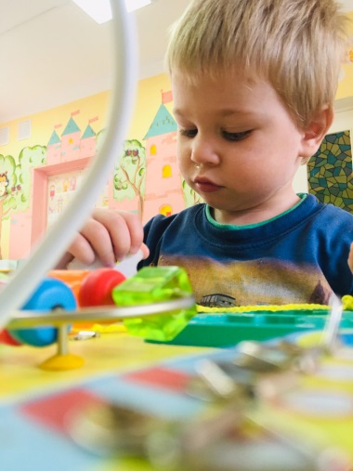

Гештальт-терапия (в переводе с немецкого «gestalt» - форма) – это направление, благодаря которому создается целостный образ определенной ситуации. Гештальт-терапия - это актуализация на осознание настоящего момента, ведь важно то, что происходит с вами именно «здесь и сейчас», при этом не менее важно также находиться в контакте с окружающим миром и людьми. А это так важно для детей дошкольного возраста!
Для того, чтобы ребенок эффективно переживал чувства и эмоции, которые не были завершены в прошлом, психологу следует создать доверительную атмосферу для установления контакта с ребенком, безопасные условия для экспериментирования, поддерживает процесс контактирования со средой, оказывает помощь ребенку в ассимиляции полученного опыта и предоставляет для этого достаточное количество времени и пространства. В творчестве ребенок приобретает спонтанность, выражает в идеях, действиях, чувствах себя, используя все свои ресурсы: зрение, слух, осязание и обоняние, мимику и жесты, воображение и интеллект.
Для этого я использую следующие упражнения:
1. “Горячий стул” или “Разговор со страхом”
Поочередно садясь то на один, то на другой стул, ребенок идентифицирует себя со страхом. И строит с ним свой диалог. Он может поговорить со страхом. Выразить ему свою злость или даже поругаться с ним. Познакомиться, договориться, подружиться. Либо попробовать заключить с ним определенный договор. В ходе выполнения упражнения и после него обращаем внимание на чувства, эмоции, переживания и дыхание ребенка.
2. Рисование негативных эмоций.
С помощью различных техник я предлагаю нарисовать, начертить, изобразить те негативные эмоции, которые они испытывают.
3. Полезная прогулка.
Я предлагаю детям прогуляться по территории нашего детского сада. И там отмечать те объекты, которые привлекут взгляд. Затем мы собираем их и строим из них скульптуру или коллаж. Это упражнение помогает осознать себя здесь и сейчас и к тому же прекрасно развивает творческое начало.
4. Различные релаксационные упражнения.
Например, такое: Лягте удобно, закройте глаза и слушайте мой голос. Дышите медленно и легко. Представьте, что вы в лесу, где много деревьев, кустарников, всевозможных цветов. В самой чаще леса стоит белая каменная скамейка, присядьте на нее.
Прислушайтесь к звукам. Вы слышите пение птиц, шорохи трав. Почувствуйте запахи: пахнет влажная земля, ветер доносит запах сосен. Запомните свои ощущения, чувства, захватите их с собой, возвращаясь из путешествия. Пусть они будут с вами целый день.
Одним из методов психологической работы с детьми с синдромом дефицита внимания с гиперактивностью (СДВГ) является гештальт-подход. Основная цель гештальт-подхода в работе с личностью – это формирование способности человека к установлению полноценного контакта с внутренним миром собственных чувств. Контакт с самим собой, с внутренним миром чувств, желаний – это первый шаг к контакту с другими людьми (Ф. Перлз).
Основателем гештальт-терапии является Фридрих Соломон Перлз. Датой официального рождения гештальт-терапии считается 1951 год.
Для работы с детьми гештальт-подход используется со следующими целями:
— выражение и осознавание ребенком своих телесных ощущений,
— выражение и осознавание ребенком своих чувств,
— осознавание ребенком потребностей, которое ведет к интеграции внутреннего опыта, к росту и укреплению Я ребенка, его самоидентификации.
Для облегчения выражения ребенком своих чувств, фантазий, потребностей используется разнообразная художественная деятельность: рисование, лепка, направленное фантазирование, игровая деятельность (в том числе, с песком и водой), сочинение сказок, окончаний рассказов, коллажи и другое. Многие из этих занятий развивают сенсорный опыт ребенка, его телесные ощущения
Для облегчения выражения ребенком своих чувств, фантазий, потребностей используется разнообразная художественная деятельность: рисование, лепка, направленное фантазирование, игровая деятельность (в том числе, с песком и водой), сочинение сказок, окончаний рассказов, коллажи и другое. Многие из этих занятий развивают сенсорный опыт ребенка, его телесные ощущения.
В процессе рисования воспитатель стимулирует ребенка к выражению своих чувств, ощущений в процессе рисования, к выражению своих впечатлений от готового рисунка. Например: «Что ты чувствовал, когда рисовал? Мне кажется, ты с грустью смотришь на свой рисунок».
Педагог просит ребенка описать картинку так, как-будто картинкой является он сам, с использованием слова Я. Например: «Я – рисунок, на мне нарисованы дома, деревья, а в центре — человечек…». Потом выбираются специфические образы на картинке для того, чтобы ребенок смог «развернуть» проекции с помощью монолога от лица этих образов («разворачивание» проекции через идентификацию): «Представь, что ты – вот этот кустик на рисунке. Скажи «Я – куст, я …» Опиши себя, какой ты? Где ты растешь? Кто за тобой ухаживает? Кто тебе ближе всех? И т.д.»
С этой же целью ребенку предлагается вести диалог между двумя частями его картинки или между двумя противоположностями: «Что могут сказать друг другу счастливый и печальный мальчик?»
В течение всей работы происходит наблюдение за внешними телесными проявлениями ребенка: особенностями мимики, голоса, телесного поведения, дыхания, пауз.
Воспитатель помогает ребенку отнести к себе то, что он говорит о картинке: «Это относиться к твоей жизни?», «Ты когда-нибудь чувствовал себя также, как этот щенок на рисунке?».
Рисунок откладывается и прорабатывается реальная жизненная ситуация, которая требует своего завершения, отреагирования чувств. Для этого могут быть использованы техники «пустого стула», фантазирования.

